Name: Klasse: Datum:

1. Ordne die Bilder den einzelnen Städten zu, indem du sie mit Linien verbindest.

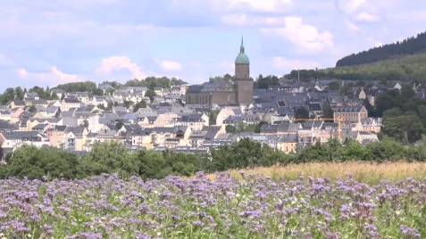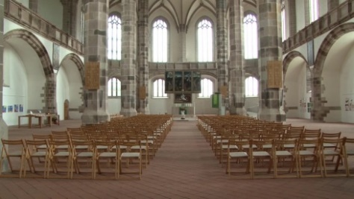

Schneeberg

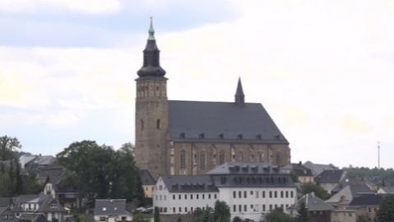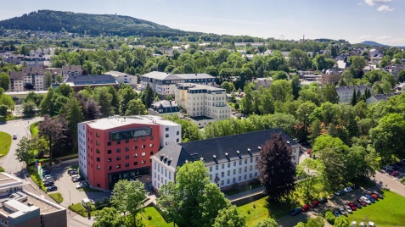

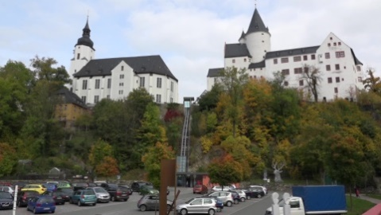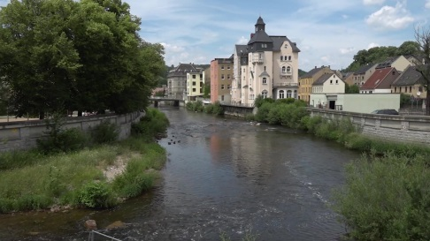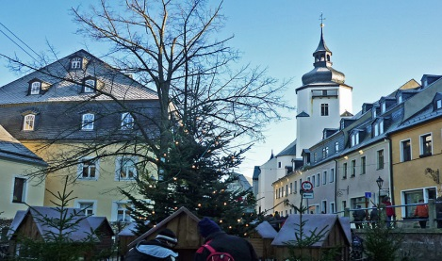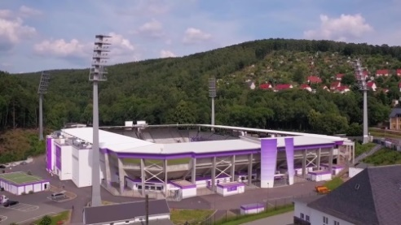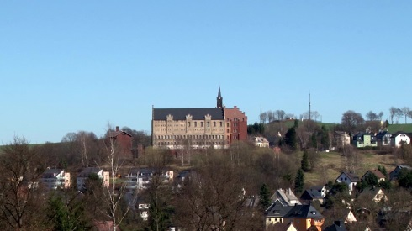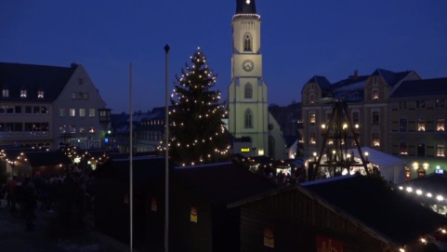

Annaberg-Buchholz

Stollberg

Aue - Bad Schlema

2. Nenne die Städte, in welchen sich folgende Attraktionen befinden.

a) „Phänomenia“ b) „Fundora“ c) „Kät“

Schwarzenberg